需求榜单

技术需求一：

1. 项目名称：增材制造钛合金设计值补充试验件制造
2. 发榜单位：中国商用飞机有限责任公司北京民用飞机技术研究中心

3、资金额度：62万元

4、技术难题介绍：

（1）需求背景

为完善增材制造钛合金设计值，基于项目前期研究数据，经与局方沟通后明确需进行部分数据补充，因此需开展设计值补充试验件制造。

1. 需求内容

本项目需要完成各类试验件的制造和加工任务。详细需求见表1。

表1 增材制造试件制造项目详细需求

|  |  |  |  |
| --- | --- | --- | --- |
| 序号 | 任务类别 | 单位 | 数量 |
| 1 | 拉伸试验件 | 件 | 140 |
| 2 | 薄壁拉伸试验件 | 件 | 80 |
| 3 | 耳片试验件 | 件 | 48 |
| 4 | T型角片 | 件 | 12 |
| 5 | 圆棒毛坯试验件 | 件 | 100 |

1. 需求目标

完成如表1所示的各类试验件的制造和加工任务。

1. 考核指标

承担方需满足以下要求：

1. 试验件制造要求使用通过适航认证的增材制造设备。
2. 试验件制造选用的钛合金粉末原材料使用新粉，需满足表2要求。

表2 钛合金粉末要求

|  |  |  |  |
| --- | --- | --- | --- |
| 序号 | 项目 | 取样数量 | 检测要求 |
| 1 | 化学成分 | 每批次1份试样 | 铝含量5.50-6.75 wt.%；  钒含量3.50-4.50 wt.%；  氧含量≤0.18 wt.%；  铁含量≤0.30 wt.%；  碳含量≤0.10 wt.%；  氮含量≤0.05 wt.%；  氢含量≤0.015 wt.%；  钇含量≤0.005 wt.%；  单个，其他元素≤0.10 wt.%；总量，其他元素≤0.40 wt.%。  钛，余量 |
| 2 | 粉末粒径 | 每批次1份试样 | D50:32.4~55.1 μm；D90:52.0~79.6 μm， |
| 3 | 形貌要求 | 每3批次1份试样 | 采用扫描电子显微镜分析粉末形貌，在视场中粉末颗粒不少于200颗时，粉末不应存在大范围的卫星球粉或严重非球形粉末； |
| 4 | 外观质量 | 每批次1份试样 | 粉末应保持颜色、质量的一致性，干燥，无团聚块，无外来夹杂和对激光成形过程造成损害的瑕疵。 |
| 5 | 松装密度要求 | 每批次1份试样 | ≥2.08 g/cm3 |

1. 制造试验件性能满足表3-表5要求，其中每炉的随炉试棒X-Y、Z方向各3根。

表3 增材制造件要求

|  |  |  |  |  |  |  |
| --- | --- | --- | --- | --- | --- | --- |
| 序号 | 试验项目 | | | 技术要求 | | |
| 1 | 室温拉伸  （特征横截面厚度：2-15mm） | X-Y方向 | 抗拉强度 | 大于966.7 MPa | | |
| 屈服强度 | 大于873.5 MPa | | |
| 标距为4D的延伸率 | 大于10% | | |
| Z-X方向 | 抗拉强度 | 大于972.8 MPa | | |
| 屈服强度 | 大于864.0 MPa | | |
| 标距为4D的延伸率 | 大于10% | | |
| 2 | 化学成分（质量百分比） | | | 元素 | 最小值 | 最大值 |
| Al | 5.50 | 6.75 |
| V | 3.50 | 4.50 |
| Fe |  | 0.30 |
| O |  | 0.20 |
| C |  | 0.10 |
| N |  | 0.05 |
| H |  | 0.015 |
| Y |  | 0.005 |
| 残余元素，单一 |  | 0.10 |
| 残余元素，总和 |  | 0.40 |
| Ti | 余量 | - |
| 3 | 显微组织 | | | 要求针状α相分布于β基体的转变组织。如果室温拉伸力学性能满足要求，柱状晶是可接受的 | | |
| 4 | 无损检测 | 荧光渗透检测 | | 检测可在制件表面达到可检测状态时进行，应符合表3的要求，且不允许存在线性缺陷。 | | |
| X光检测 | | 检测可在制件达到可检测状态时进行，应符合表4的要求。表中T为毛坯或机加工后的制件壁厚。 | | |

表4 渗透检测最大可允许的不连续性的尺寸和分布

|  |  |  |  |  |  |
| --- | --- | --- | --- | --- | --- |
| 任意单个不连续（气孔、夹杂、离散的缩孔），非线性 | 裂纹、热裂、冷隔或穿透壁的不连续 | 显微缩松或海绵状缩松，非线性 | 显微缩松或海绵状缩松，线性 | 在2 x 2 in(50.8 x 50.8 mm)区域内允许的不连续的数量 | |
| 任意单个缺陷 | 显微缩松或海绵状缩松 |
| 1/3倍截面厚度或者0.05倍直径，取最小值 | 不允许 | 0.12倍直径 | 0 | 3 | 1 |

表5　X光检测验收标准

| 缺陷 | 验收标准 |
| --- | --- |
| 单个缺陷最大尺寸 | 500 μm |
| 缺陷之间最小距离 | 相邻较大缺陷尺寸的4倍 |
| 任何方向76.2 mm内气孔的累积长度 | 1.33T或6.10 mm，取最小值 |
| 未熔合 | 不允许 |
| 裂纹 | 不允许 |

1. 完成制造试验件共380件，其中拉伸试验件140件、薄壁试验件80件（厚度2mm、4mm、6mm、8.4mm各20件）、耳片试验件48件（耳片1：24件；耳片2：24件）、T形角片试验件12件（角片1：6件；角片2：6件）、圆棒毛坯（φ17mm×108mm）试验件100件，试验件图纸见图1-图5，要求需通过3粉末批次、10打印炉次以及3热处理炉次的组合完成试件制造。

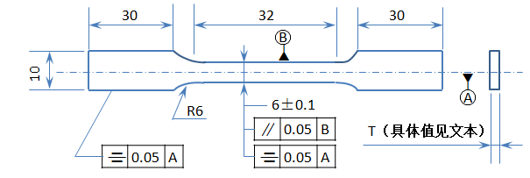

图1 薄壁试验件（厚度:2mm、4mm，长104mm）图纸

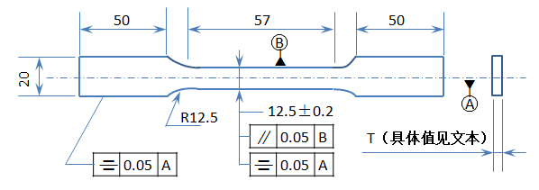

图2 薄壁试验件（厚度:6mm、8.4mm，长182mm）图纸

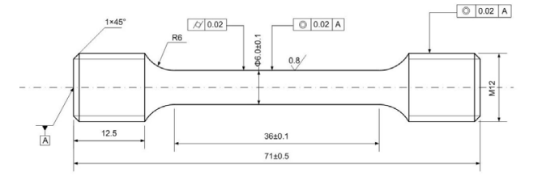

图3 拉伸试验件图纸

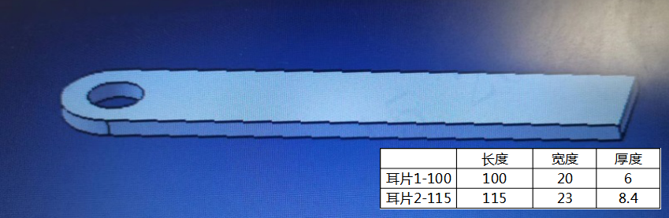

图4 耳片试验件图纸

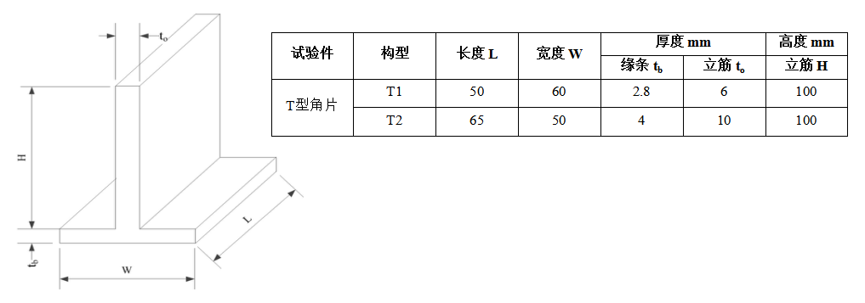

图5 T型角片试验件图纸

（5）产权归属等要求

①产权归属

承担方或/和其研发人员利用我方提供的技术资料、数据、科研经费以及其他物质条件（包括以我方提供的科研经费购置的设施设备、资料等）所产生的研究开发成果及其相关专利、软件著作权等知识产权及该知识产权的申请权均归我方所有。

②利益分配

不涉及。

③时限要求

本项目的时限要求如表6所示。

表6 本项目的时限要求

|  |  |  |  |
| --- | --- | --- | --- |
| 序号 | 履约节点内容 | 节点时间 | 对应交付物 |
| 1 | 完成项目研究开发计划 | 自合同签订后10个日历日内 | 项目研究开发计划 |
| 2 | 完成试验件制造、完成试验件制造报告、试验件制造过程工艺过程及性能分析报告、技术总结报告 | 自合同签订后45个日历日内 | 试验件、合格证、试验件制造报告、试验件制造过程工艺过程及性能分析报告、技术总结报告 |

联系人：陈鑫

联系方式：18910395900